Роботехника – это интересно!
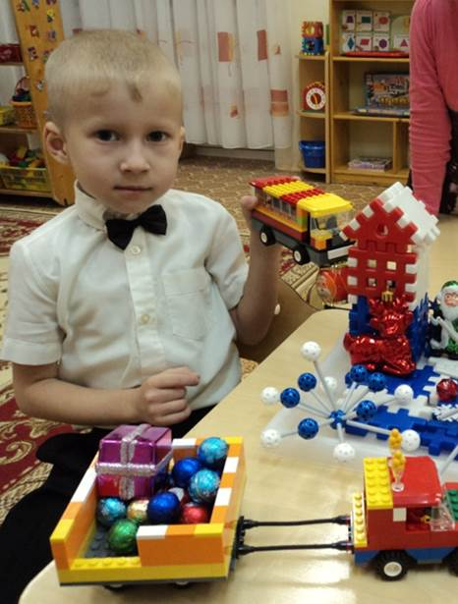
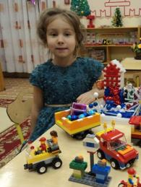
Игрушки являются важным инструментом детского воспитания. Они имеют громадное значение в процессе физического и психологического развития малыша. Все это делает правильный выбор игрушек для ребенка одной из главных задач заботливых родителей. Когда речь идет о развивающих играх для детей, нельзя найти ничего лучше, чем конструктор. Он приносит малышам не только большую радость, но и не менее масштабную пользу. Игры с конструктором способствуют развитию мелкой моторики рук. Они полезны не только для детской фантазии и воображения, но и для логического мышления малышей. Создание различных объемных конструкций из небольших запчастей помогает детям разбираться в структурном строении различных объектов. Ко всему прочему, игры с конструктором – это лучшая возможность научить ребенка выдержке, внимательности и усидчивости. Подобные развлечения требуют большой концентрации и проявления волевых качеств. Сегодня в мире наблюдается бум робототехнических состязаний для детей и молодежи, включение программ обучения робототехнике, программированию в учебные планы школ,, а так же детских садов. Занятия робототехникой не просто занятия по конструированию, а мощный инновационный образовательный инструмент. Робототехника уже показала высокую эффективность в воспитательном процессе, она успешно решает проблему социальной адаптации детей практически всех возрастных групп. Дети моей группы с удовольствием создают целые тематические композиции. Последнюю свою работу на тему «К Новому году на встречу! представляют мои главные конструкторы Лукичева Валентина и Квят Максим.
Резиденция дедушки Мороза
